ВНИМАНИЕ! ВНИМАНИЕ! ВНИМАНИЕ!

Уважаемые взрослые!

В целях проведения мероприятий по предупреждению заболеваний гриппом и ОРВИ, подготовки к предстоящему эпидемическому сезону 2020-2021 года на территории Пермского края просим Вас ознакомиться с информационными материалами, чтобы предотвратить случай заболевания.
Вы можете познакомиться с материалами через RQ-код
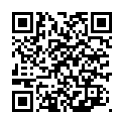
на сайте дошкольного учреждения http://madou14-ber.ru/
во вкладке «Безопасность» https://madou14-ber.ru/index.php/bezopasnost.
Будьте здоровы! Береги себя и своих близких.

